简号 J1⑧61+293+2012：迁陵与洞庭往来文书（三片缀合）

来源出处
里耶古城一号井第八层出土，原整理号 8-61+8-293+8-2012。
释文、注释：《里耶秦简牍校释》第一卷，第 46 页。
图版、单字字形：秦簡字形庫（www.kaom.net）《里耶1》。

图片
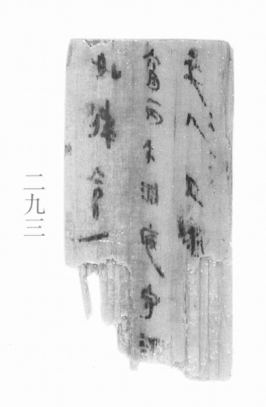
图1 里耶秦简 8-293 实物照片。出处：秦簡字形庫（www.kaom.net）《里耶1》图版。
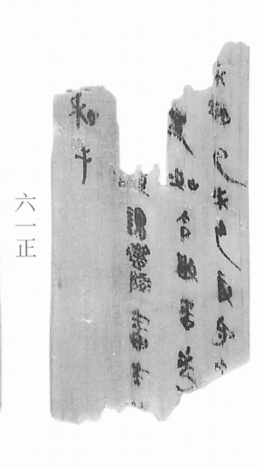
图2 8-61正 正面。出处同图1。
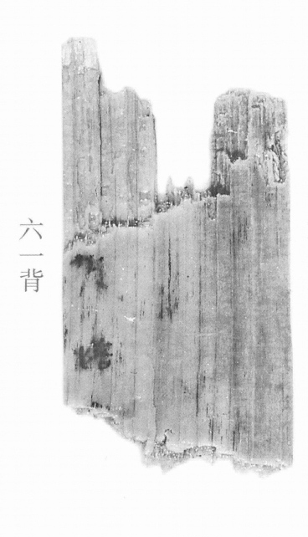
图3 8-61背 背面。出处同图1。
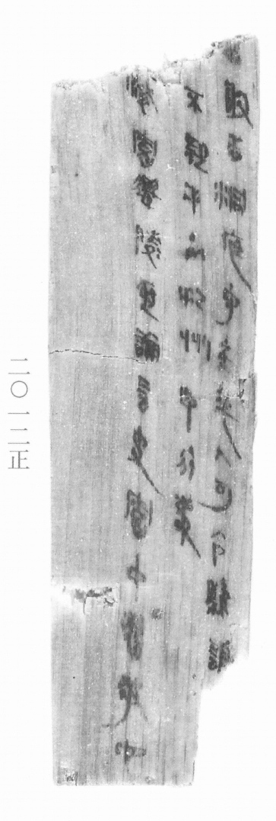
图4 8-2012正 正面。出处同图1。
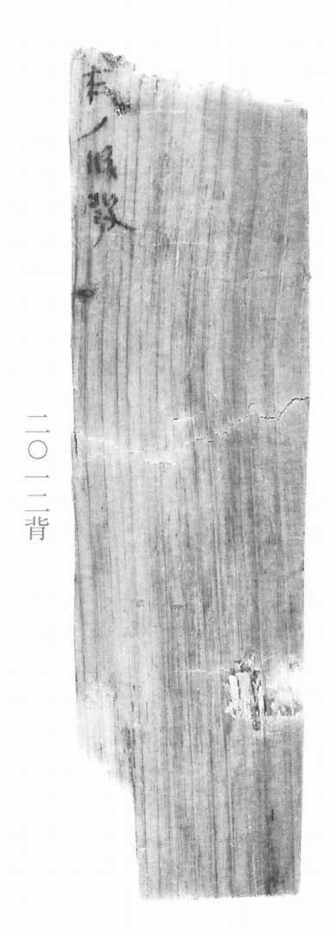
图5 8-2012背 背面。出处同图1。
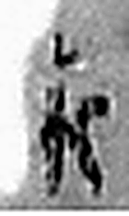 未 味也。六月，滋味也。五行，木老於未。象木重枝葉也。凡未之屬皆从未。（《说文解字》卷十四·未部）
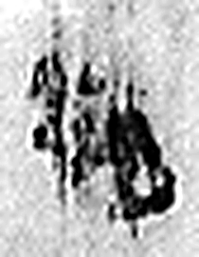 朔 月一日始蘇也。从月屰聲。（《说文解字》卷七·月部）
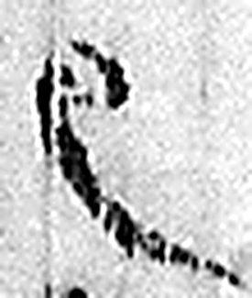 己 中宮也。象萬物辟藏詘形也。己承戊，象人腹。凡己之屬皆从己。（《说文解字》卷十四·己部）
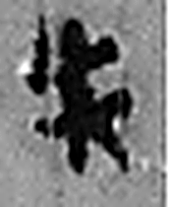 未 味也。六月，滋味也。五行，木老於未。象木重枝葉也。凡未之屬皆从未。（《说文解字》卷十四·未部）
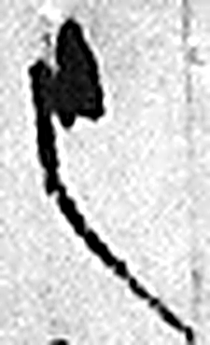 巴 蟲也。或曰食象蛇。象形。凡巴之屬皆从巴。（《说文解字》卷十四·巴部）
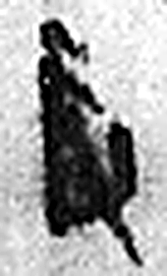 叚（假） 《说文解字》未收此字。
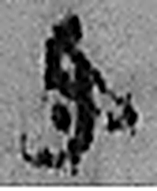 守 守官也。从宀从寸。寺府之事者。从寸。寸，法度也。（《说文解字》卷七·宀部）
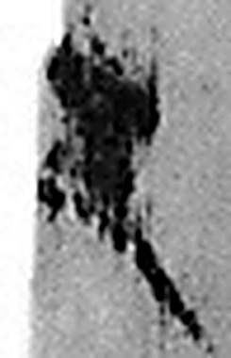 它 虫也。从虫而長，象冤曲垂尾形。上古艸居患它，故相問無它乎。凡它之屬皆从它。（《说文解字》卷十三·它部）
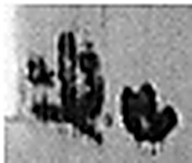 如 从隨也。从女从口。（《说文解字》卷十二·女部）
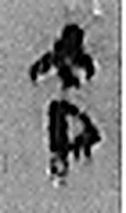 令 發號也。从亼、卪。（《说文解字》卷九·卩部）
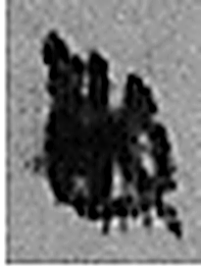 敢 進取也。从𠬪古聲。（《说文解字》卷四·𠬪部）
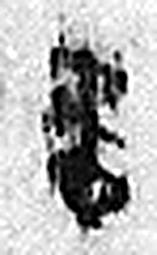 告 牛觸人，角箸橫木，所以告人也。从口从牛。《易》曰：“僮牛之告。”凡告之屬皆从告。（《说文解字》卷二·告部）
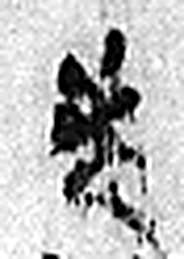 主 鐙中火主也。从纹，象形。从丶，丶亦聲。（《说文解字》卷五·丶部）
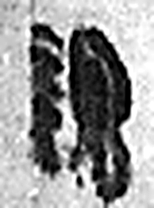 謂 報也。从言胃聲。（《说文解字》卷三·言部）
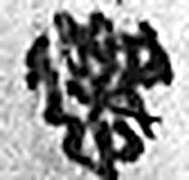 遷 登也。从辵𠨧聲。（《说文解字》卷二·辵部）
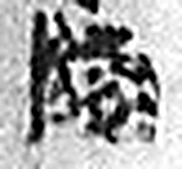 陵 大𨸏也。从𨸏夌聲。（《说文解字》卷十四·𨸏部）
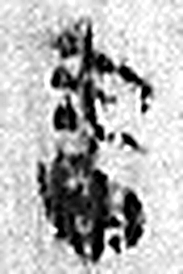 嗇 愛瀒也。从來从㐭。來者，㐭而藏之。故田夫謂之嗇夫。凡嗇之屬皆从嗇。（《说文解字》卷五·嗇部）
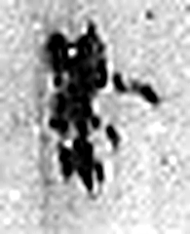 夫 丈夫也。从大，一以象簪也。周制以八寸爲尺，十尺爲丈。人長八尺，故曰丈夫。凡夫之屬皆从夫。（《说文解字》卷十·夫部）
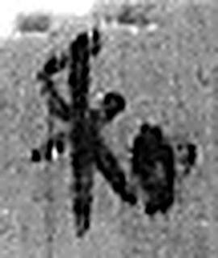 和 相譍也。从口禾聲。（《说文解字》卷二·口部）
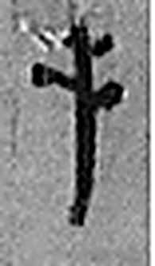 手 拳也。象形。凡手之屬皆从手。（《说文解字》卷十二·手部）
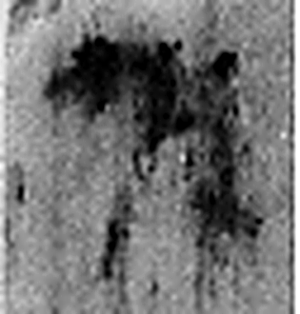 佐 《说文解字》未收此字。
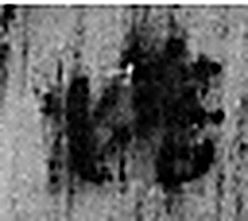 惜 痛也。从心㫺聲。（《说文解字》卷十·心部）
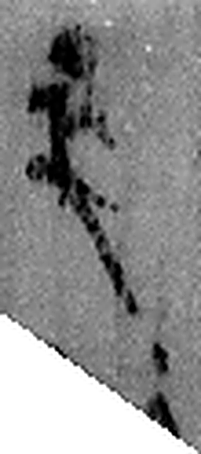 卒 隸人給事者衣爲卒。卒，衣有題識者。（《说文解字》卷八·衣部）
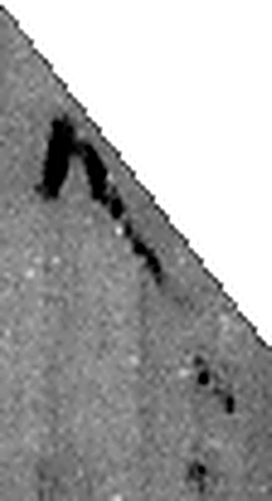 人 天地之性最貴者也。此籒文。象臂脛之形。凡人之屬皆从人。（《说文解字》卷八·人部）
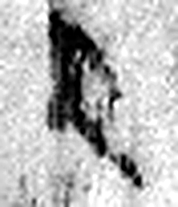 已 巳也。四月，陽气巳出，陰气巳藏，萬物見，成文章，故巳爲蛇，象形。凡巳之屬皆从巳。（《说文解字》卷十四·巳部）
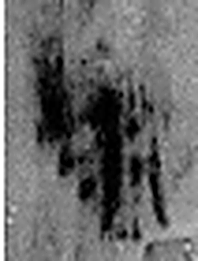 論 議也。从言侖聲。（《说文解字》卷三·言部）
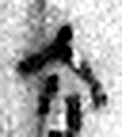 六 《易》之數，陰變於六，正於八。从入从八。凡六之屬皆从六。（《说文解字》卷十四·六部）
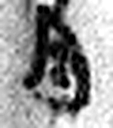 月 闕也。大陰之精。象形。凡月之屬皆从月。（《说文解字》卷七·月部）
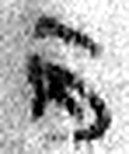 丙 位南方，萬物成，炳然。陰气初起，陽气將虧。从一入冂。一者，陽也。丙承乙，象人肩。凡丙之屬皆从丙。（《说文解字》卷十四·丙部）
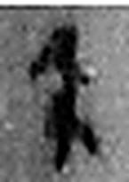 午 啎也。五月，陰气午逆陽。冒地而出。此予矢同意。凡午之屬皆从午。（《说文解字》卷十四·午部）
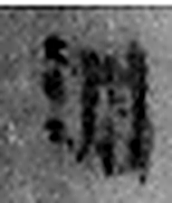 洞 疾流也。从水同聲。（《说文解字》卷十一·水部）
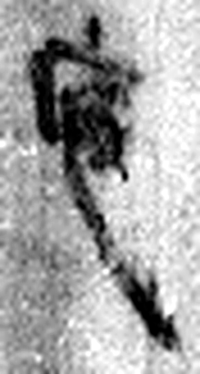 庭 宮中也。从广廷聲。（《说文解字》卷九·广部）
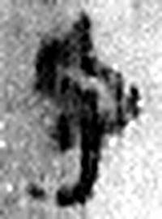 守 守官也。从宀从寸。寺府之事者。从寸。寸，法度也。（《说文解字》卷七·宀部）
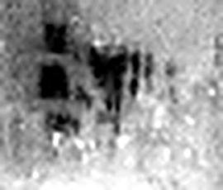 禮 履也。所以事神致福也。从示从豊，豊亦聲。（《说文解字》卷一·示部）
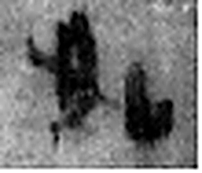 如 从隨也。从女从口。（《说文解字》卷十二·女部）
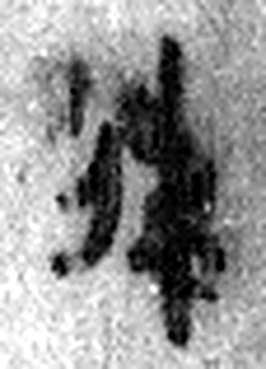 律 均布也。从彳聿聲。（《说文解字》卷二·彳部）
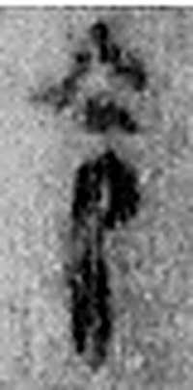 令 發號也。从亼、卪。（《说文解字》卷九·卩部）
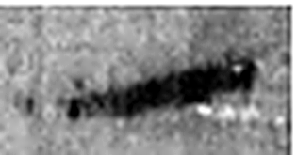 ノ 《说文解字》未收此字。
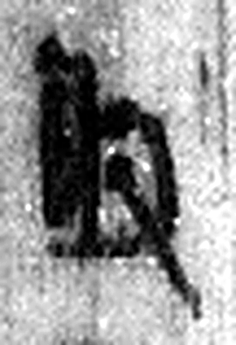 敢 進取也。从𠬪古聲。（《说文解字》卷四·𠬪部）
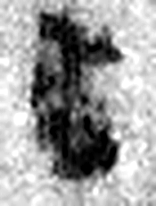 告 牛觸人，角箸橫木，所以告人也。从口从牛。《易》曰：“僮牛之告。”凡告之屬皆从告。（《说文解字》卷二·告部）
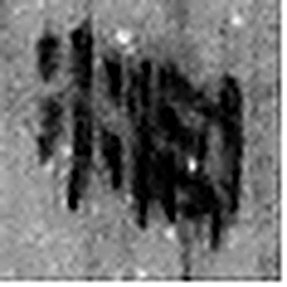 洞 疾流也。从水同聲。（《说文解字》卷十一·水部）
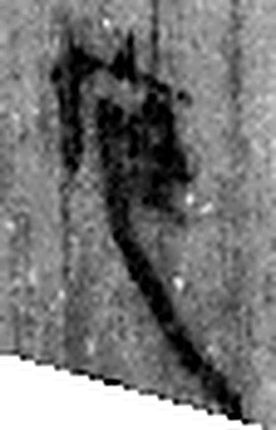 庭 宮中也。从广廷聲。（《说文解字》卷九·广部）
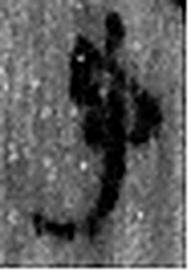 守 守官也。从宀从寸。寺府之事者。从寸。寸，法度也。（《说文解字》卷七·宀部）
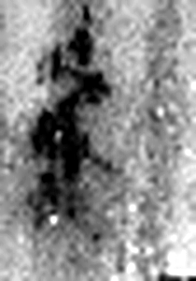 主 鐙中火主也。从纹，象形。从丶，丶亦聲。（《说文解字》卷五·丶部）
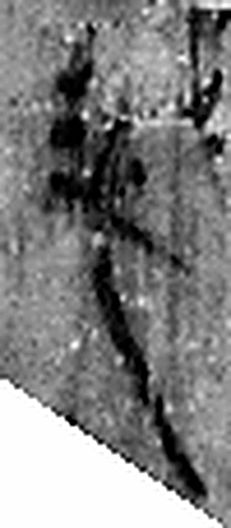 卒 隸人給事者衣爲卒。卒，衣有題識者。（《说文解字》卷八·衣部）
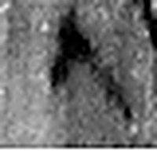 人 天地之性最貴者也。此籒文。象臂脛之形。凡人之屬皆从人。（《说文解字》卷八·人部）
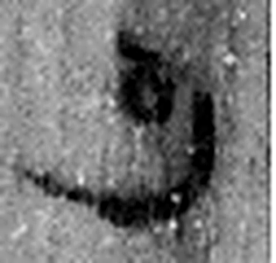 可 𦘫也。从口丂，丂亦聲。凡可之屬皆从可。（《说文解字》卷五·可部）
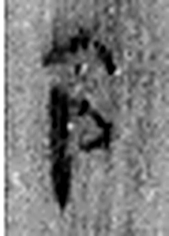 令 發號也。从亼、卪。（《说文解字》卷九·卩部）
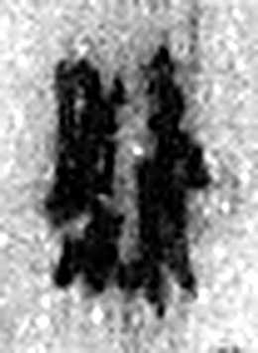 縣 繫也。从系持𥄉。（《说文解字》卷九·𥄉部）
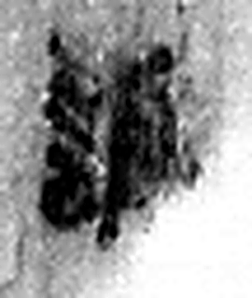 論 議也。从言侖聲。（《说文解字》卷三·言部）
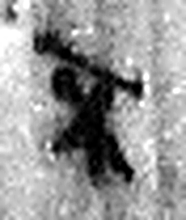 不 鳥飛上翔不下來也。从一，一猶天也。象形。凡不之屬皆从不。（《说文解字》卷十二·不部）
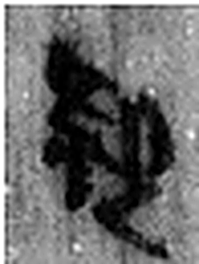 疑 惑也。从子、止、匕，矢聲。（《说文解字》卷十四·子部）
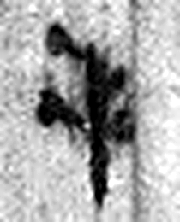 手 拳也。象形。凡手之屬皆从手。（《说文解字》卷十二·手部）
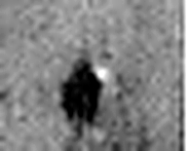 · 《说文解字》未收此字。
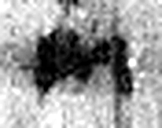 以 用也。从反巳。賈侍中說：巳，意巳實也。象形。（《说文解字》卷十四·巳部）
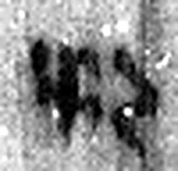 江 水。出蜀湔氐徼外崏山，入海。从水工聲。（《说文解字》卷十一·水部）
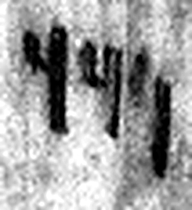 州 水中可居曰州，周遶其㫄，从重川。昔堯遭洪水，民居水中高土，或曰九州。《詩》曰：“在河之州。”一曰州，疇也。各疇其土而生之。（《说文解字》卷十一·川部）
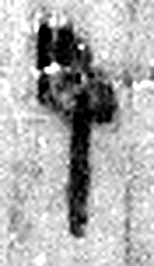 印 執政所持信也。从爪从卪。凡印之屬皆从印。（《说文解字》卷九·印部）
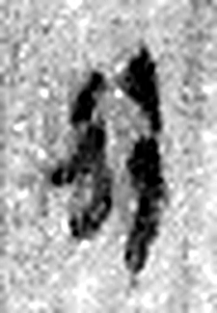 行 人之步趨也。从彳从亍。凡行之屬皆从行。（《说文解字》卷二·行部）
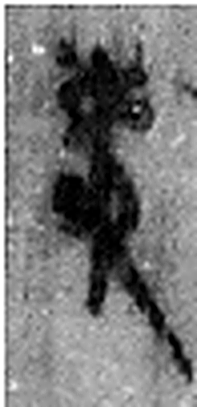 事 職也。从史，之省聲。（《说文解字》卷三·史部）
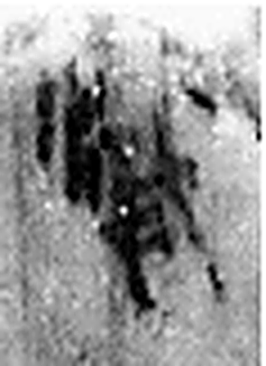 □ 《说文解字》未收此字。
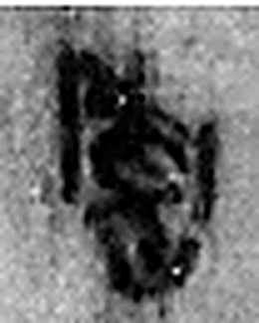 署 部署，有所网屬。从网者聲。（《说文解字》卷七·网部）
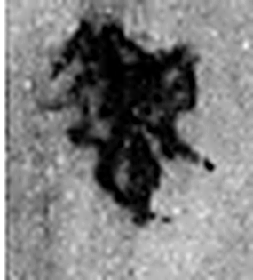 遷 登也。从辵𠨧聲。（《说文解字》卷二·辵部）
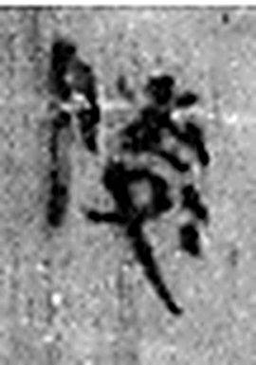 陵 大𨸏也。从𨸏夌聲。（《说文解字》卷十四·𨸏部）
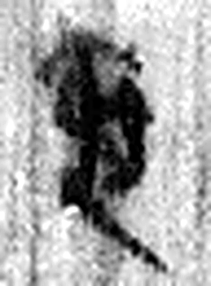 亟 敏疾也。从人从口，从又从二。二，天地也。（《说文解字》卷十三·二部）
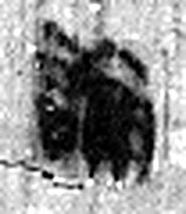 論 議也。从言侖聲。（《说文解字》卷三·言部）
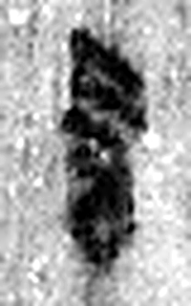 言 直言曰言，論難曰語。从口䇂聲。凡言之屬皆从言。（《说文解字》卷三·言部）
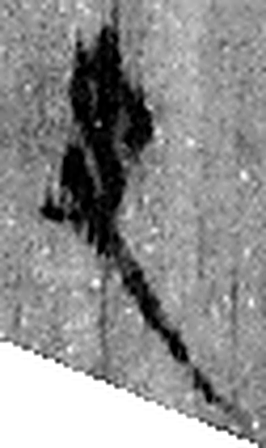 史 記事者也。从又持中。中，正也。凡史之屬皆从史。（《说文解字》卷三·史部）
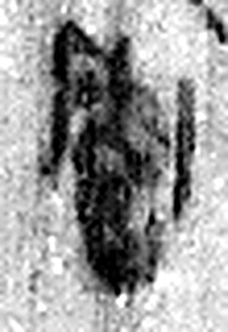 署 部署，有所网屬。从网者聲。（《说文解字》卷七·网部）
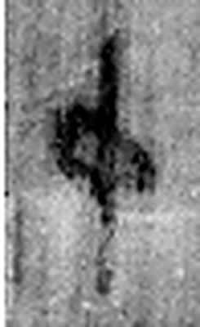 中 内也。从口。丨，上下通。（《说文解字》卷一·丨部）
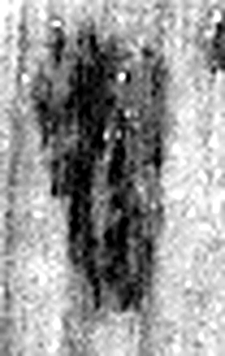 曹 獄之兩曹也。在廷東。从㯥，治事者；从曰。（《说文解字》卷五·曰部）
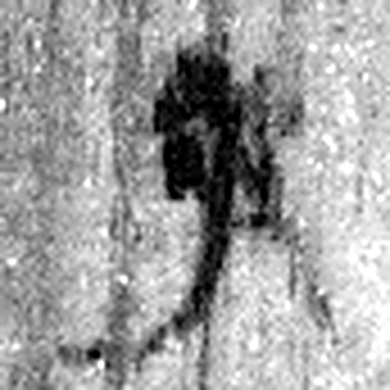 發 䠶發也。从弓癹聲。（《说文解字》卷十二·弓部）
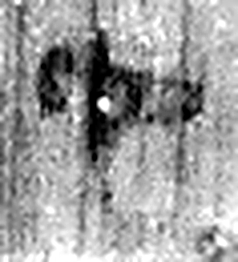 它 虫也。从虫而長，象冤曲垂尾形。上古艸居患它，故相問無它乎。凡它之屬皆从它。（《说文解字》卷十三·它部）
图6 8-61+8-293+8-2012 逐字字形与本义（共 73 字，按原简文字序）。字形出处：秦簡字形庫（www.kaom.net）《里耶1》；本义出处：《说文解字》大徐本。

释文
〼未朔己未，巴叚（假）守丞敢告洞庭守主^{［1］}：卒人可令县论^{［2］}〼Ⅰ
卒人，卒人已论^{［3］}，它如令^{［4］}。敢告主。不疑手^{［5］}。·以江州印行事^{［6］}。Ⅱ
六月丙午，洞庭守礼谓迁陵啬夫^{［7］}：□署迁陵亟论言史（事）^{［8］}，署中曹发^{［9］}，它Ⅲ如律令。/和手^{［10］}。Ⅳ8-61+8-293+8-2012
〼佐惜以来^{［11］}。/欣发^{［12］}。8-61背+8-293背+8-2012背

文字
以下照录《里耶秦简牍校释》第一卷注文。
[1] 丞，原释文未释，这里似是巴假守之名。巴，郡名。《汉书·地理志上》巴郡下原注：“秦置。”《汉书补注》：“阎若璩曰：郡治江州，以《扬雄传》注知之。先谦曰：据《江水注》，秦即治江州。”
[2] 卒，原释文作“邮”。《秦律十八种·传食律》179号简“御史卒人使者”，整理小组注释说：卒人，指某些官的部属，《论衡·谢短》：“两郡移书曰‘敢告卒人’，两县不言。”但从汉简看，此语不限于两郡间的文书，参看王国维《流沙坠简》考释。
论，原释文认为左部从言。
[3] 已论，原释文未释。
[4] 它，原释文作“史”。它如令，与本简的“它如律令”表述近似。
[5] 不疑（原释文作“緃”），人名。
[6] 江州，县名。《二年律令·秩律》、《汉书·地理志》均有记载。治所在今重庆市北嘉陵江北岸。
[7] 礼，人名，原释文作“谓”。8-755有“丗四年六月甲午朔乙卯洞庭守礼”。
[8] “署”前一字，疑是“澸”。
署，原释文作“富”。史（原释文作“夬”），读为“事”。《汉书·于定国传》：“然上始即位，关东连年被灾害，民流入关，言事者归咎于大臣。”颜注：“言事者谓上书陈事也。”这里似应是指所言之事。
[9] 署，原释文作“富”。发，原释文作“敬”。署中曹发，写明是由中曹开封。《奏谳书》15号简有“署中廥发”，属于类似表述。
[10] 和，人名。
三片茬口吻合，能复原“丞”等字，当可缀合。
[11] 惜，人名。以，原释文未释。
[12] 欣，人名。

书法
三片缀合，正面分栏连书，栏末以Ⅰ、Ⅱ标序；字小而密。（据图1）

简牍形制
8-61、8-293、8-2012 三片缀合；木牍，正、背两面书写。（释文）

书写方式
墨色中等。（据图1）

美育价值
「以江州印行事」——文书用谁的信印，也写在简上。

